Scenariusz zajęć z historii dla uczniów szkoły ponadpodstawowej

przygotowany w ramach projektu dotyczącego utworzenia Szlaku Ucieczki Rtm. W. Pileckiego z Auschwitz

Temat: Postawy Polaków wobec ludności Żydowskiej podczas okupacji.
(scenariusz zajęć jest rozbudowany, więc może być realizowany w całości lub wybrane fragmenty)

Cele lekcji:
Uczeń:
A. wie/rozumie:
- skąd wzięły się podstawy ideologiczne eksterminacji Żydów i Słowian;
- jakie formy terroru stosował niemiecki okupant wobec ludności żydowskiej;
- jak reagowała ludność żydowska na traktowanie przez Niemców;
- różnice w traktowaniu osób pomagających Żydom w Polsce i w Europie;
- jakie postawy przyjmowała polska ludność wobec holocaustu;
- znaczenie misji Jana Karskiego i raportu Pileckiego dla uświadomienia świata o eksterminacji ludności cywilnej;
B. potrafi/umie:
- wskazać miejsca zbrodni niemieckich popełnionych na ludności żydowskiej;
- stosować pojęcia szmuglerstwo, Holocaust, Szoah, Porajmos;
- wyjaśnić co wydarzyło się w Jedwabnym;
- wskazać przykłady ratowania Żydów przez Polaków;
- powiedzieć czym jest medal " sprawiedliwy wśród narodów świata" i za co się go otrzymuje;
C. zastanawia się:
- czy on sam byłby w stanie pomóc komuś, ryzykując własne życie;
- jakie motywy kierowały osobami ratującymi Żydów, narażając przy tym życie własne i bliskich

Cele wychowawcze

rozwijanie zdolności interpersonalnych i umiejętności pracy w zespole;

rozwijanie poczucia odpowiedzialności za siebie, za grupę i za wynik

budowanie współzależności pomiędzy uczniami;

doskonalenie współpracy oraz poczucia, że każdy z uczniów jest ważnym członkiem zespołu;

rozwijanie aktywności umysłowej, umiejętności prezentacji wyników pracy;

wzmacnianie tożsamości narodowej, kształtowanie uczuć patriotycznych, kształtowanie wrażliwości społecznej i historycznej;

kształtowanie postawy tradycji i kultury własnego narodu; wzmacnianie wartości min. współpracy, solidarności, altruizmu, patriotyzmu i szacunku dla tradycji, wskazywanie wzorców postępowania.

Zapisy z podstawy programowej realizowane w scenariuszu:

Zakres podstawowy:
XLVIIII wojna światowa i jej etapy. Uczeń:
4.charakteryzuje politykę hitlerowskich Niemiec na terenach okupowanej Europy;
XLVIII Polska pod okupacją niemiecką i sowiecką. Uczeń:
2.przedstawia realia życia codziennego w okupowanej Polsce;
3.wymienia i charakteryzuje przykłady największych zbrodni niemieckich i sowieckich (m.in. Auschwitz, Palmiry, Piaśnica, Ponary, Katyń, Miednoje, Charków);
6.charakteryzuje postawy polskiego społeczeństwa wobec polityki okupantów oraz wymienia przykłady heroizmu Polaków, w tym: Witolda Pileckiego, Maksymiliana Marii Kolbego;
7.wyjaśnia i omawia sposoby upamiętnienia zbrodni obu okupantów oraz heroizm Polaków na przykładzie: Muzeum Powstania Warszawskiego, Państwowego Muzeum Auschwitz-Birkenau w Oświęcimiu, Polskiego Cmentarza Wojennego w Katyniu.
XLIX Niemiecka polityka eksterminacji. Uczeń:
1.przedstawia ideologiczne podstawy eksterminacji Żydów oraz innych grup etnicznych i społecznych, prowadzonej przez Niemcy hitlerowskie;
2.charakteryzuje etapy eksterminacji Żydów (dyskryminacja, stygmatyzacja, izolacja, zagłada);
3.rozpoznaje główne miejsca eksterminacji Żydów polskich i europejskich oraz innych grup etnicznych i społecznych na terenie Polski i Europy Środkowo-Wschodniej (w tym: Auschwitz-Birkenau, Treblinka, Sobibór, Babi Jar).
4.opisuje postawy ludności żydowskiej wobec Holokaustu, z uwzględnieniem powstania w getcie warszawskim;
5.charakteryzuje postawy społeczeństwa polskiego i społeczności międzynarodowej wobec Holokaustu, z uwzględnieniem „sprawiedliwych”, na przykładzie Ireny Sendlerowej, Antoniny i Jana Żabińskich oraz rodziny Ulmów

Zakres rozszerzony
XLVII II wojna światowa i jej etapy. Uczeń:
spełnia wymagania określone dla zakresu podstawowego, a ponadto:
3. charakteryzuje sytuację ludności cywilnej oraz jeńców wojennych, z uwzględnieniem przykładów eksterminacji;
XLVIII Polska pod okupacją niemiecką i sowiecką. Uczeń:
spełnia wymagania określone dla zakresu podstawowego, a ponadto:
2.porównuje i ocenia założenia i metody polityki III Rzeszy i Związku Sowieckiego w okupowanej Polsce, ze szczególnym uwzględnieniem eksterminacji inteligencji i duchowieństwa.
XLIX Niemiecka polityka eksterminacji. Uczeń:
spełnia wymagania określone dla zakresu podstawowego, a ponadto:
1.rozróżnia terminologię stosowaną w nauce na określenie niemieckiej polityki eksterminacyjnej w okresie II wojny światowej (m.in. Holokaust, Szoa, Porajmos);
2.wyjaśnia religijne, kulturowe i polityczne korzenie rasizmu i antysemityzmu;
3.przedstawia rasistowską i antysemicką politykę Niemiec hitlerowskich przed II wojną światową;
4.przedstawia i omawia działania rządu Rzeczypospolitej Polskiej wobec tragedii Zagłady, z uwzględnieniem misji Jana Karskiego i roli „Żegoty”.

Formy pracy:
grupowa, zbiorowa

Metody: pogadanka, praca z tekstem źródłowym (tablice, fragmentów raportu), analiza ustaw norymberskich

Środki dydaktyczne: karty pracy, materiały źródłowe

Przebieg zajęć:
- Czynności organizacyjne (5 minut).
- Wprowadzenie do tematu:
- Na tym etapie nauczania uczniowie powinni posiadać już podstawową wiedzę na temat II wojny światowej oraz przebiegu wojny obronnej 1939 roku.
Nauczyciel prosi uczniów o przypomnienie/ opowiedzenie wydarzeń związanych z tym okresem w historii uwzględniając:
- sytuację polityczną przed wojną (polityka appeacementu, rewizjonizm III Rzeszy, układ monachijski i rozbiór Czechosłowacji, pakt Ribbentrop - Mołotow);
- strony konfliktu (państwa Osi, Alianci, zmianę sojuszy przez ZSRR);
- podstawowe daty związane z Kampanią Polską (1 IX - wybuch, 17 IX - agresja ZSRR, 28 IX - kapitulacja Warszawy, 2-6 X - Bitwa pod Kockiem, zakończenie walk w Polsce i inne);
- ważne postacie (np. Stefan Starzyński - prezydent Warszawy, kpt. Władysław Raginis - dowódca obrony Wizny, gen. Franciszek Kleeberg - dowódca SGO "Polesie")
- Nauczyciel udostępnia uczniom tekst, by pomóc im przypomnieć sobie podstawowe treści (materiał źródłowy 1).
- Część rozwijająca (realizacja tematu)
  - Polityka okupacyjna III Rzeszy - cz. 1
U podstaw niemieckiej polityki z lat 30' i 40' leży ideologia nazizmu.
Nauczyciel pyta uczniów, co o niej wiedzą zadając pytania pomocnicze:
- w jakim kraju powstał nazizm (III Rzesza)
- co głosił nazizm o Niemcach (są rasą panów - Aryjczyków)
- jakie podejście do innych narodów i mniejszości miał nazizm ( kraje Europy Zachodniej - pokrewne, potomkowie Rzymian i Germanów, kraje Europy wschodniej - są to podludzie, którzy mają służyć Niemcom, nie zasługują żeby żyć, rozmnażać się. Takie samo podejście do Żydów, Romów, osób kalekich/ z ułomnościami umysłowymi/ homoseksualistów)
- co leży u podstaw nazizmu ( darwinizm społeczny, biologiczny rasizm, szowinizm, antysemityzm, militaryzm pruski, nacjonalizm niemiecki, socjalizm)
- jaki był główny ideolog nazizmu oraz jak nazywało się jego dzieło (Adolf Hitler " Mein Kampf")
  - Nauczyciel przekazuje do analizy uczniom tekst nawiązujący do prezentowanych zagadnień (materiał źródłowy 2).
  - Następnie nauczyciel przechodzi do analizy jednej z części ustaw norymberskich z 1935 roku (materiał źródłowy 3).
  - Kolejnym etapem jest omówienie pośredniej eksterminacji jaka miała miejsce w latach 1939-42 na ziemiach polskich. Nauczyciel pyta uczniów czy wiedzą coś na ten temat, czy może oglądali jakiś film przedstawiający daną tematykę (np. Pianista), a następnie zadaje pytania szczegółowe:
- jak Niemcy chcieli odróżnić Żydów od pozostałej ludności kraju okupowanego (noszenie gwiazdy Dawida na ramieniu)
- w jaki sposób izolowano ludność żydowską w miastach (tworzono dla nich specjalne dzielnice, oddzielane murem - getta)
- jakie inne restrykcje dotknęły Żydów ( dyskryminacja, konfiskata majątkowa, izolacja społeczna, ograniczanie warunków bytowych, wyzysk, ograniczenie racji żywnościowych, zakaz wychodzenia z getta)
- co działo się z osobami pomagającymi Żydom (w większości krajów okupowanych kary więzienia, w Polsce kara śmierci)
  - Na podsumowanie omawianego zagadnienia nauczyciel prosi uczniów o wypełnienie karty pracy 1.
  - Następnie nauczyciel prosi, by na podstawie materiału źródłowego 4uczniowie odpowiedzieli na pytania:
- jakie był cel ograniczenia żywności rozdzielanej w getcie (aby doprowadzić do głodu, wybuchu chorób, osłabienia Żydów co prowadziło do ich powolnego wykańczania i śmierci)
- jakie zjawiska powstały na skutek takiej reglamentacji żywności (szmuglerstwo, czarny rynek)
- kto mógł dostarczać żywność do gett (np. dzieci, osoby z przepustkami, przekupieni żandarmi itp.)
- jakie mogły być przyczyny wzrostu cen na przestrzeni miesięcy (np. problemy z szmuglowaniem żywności, chciwość).

  - W tym etapie zajęć omówione zostaną kwestie z ostatecznym rozwiązaniem kwestii żydowskiej oraz zbrodnie niemieckie na ludności żydowskiej.
Najpierw nauczyciel prosi uczniów, by na podstawie materiału źródłowego 5 przedstawili zarys wydarzeń historycznych, mających miejsce w Europie.
Na początku 1942 w Auschwitz zmienił się sposób traktowania Żydów. Jak wspominał w swoim raporcie Witold Pilecki. Nauczyciel czyta fragment raportu:
Nastąpiła raptownie zasadnicza zmiana kursu w stosunku do żydów. Ku podziwowi wszystkich reszta żydów została wycofana z S.K. (kompanii karnej) i razem z napływającymi żydami- „zugangami”, ulokowana w dobrych warunkach w pracy pod dachem: w pończoszarni, w kartoflarni-jarzyniarni. Stali się nawet ważni w stosunku do nas (...) Chodziło o ich listy do rodzin, w których przez parę miesięcy pisali, że pracują w warsztatach i jest im bardzo dobrze.A, że warsztaty te mieściły się w Oświęcimiu, cóż znaczyła ta nieznana nazwa miasteczka dla żydów we Francji, Czechach, Holandii, Grecji, gdzie płynęły te listy.
  - Nauczyciel przedstawia tę relację uczniom i podejmuje dyskusję zadając pytanie: jaki cel miała załoga obozu w takim podejściu do Żydów? (przykładowa odpowiedź: chciano aby listy uspokajały ich rodziny, które miały być zwożone do Auschwitz, nie podejrzewając co ich czeka). Następnie wspomina uczniom o konferencji w Wannsee z 20 stycznia 1942 roku, której ustalenia miały fundamentalne znaczenie dla dalszego biegu wydarzeń. Były one podstawą masowej deportacji ludności żydowskiej do obozów zagłady oraz dalszej rozbudowy aparatu ludobójstwa, koordynowanego przez Adolfa Eichmanna. Kolejnym etapem holokaustu była likwidacja gett i masowa eksterminacja Żydów w obozach zagłady.
  - Nauczyciel przedstawia uczniom mapę (materiał źródłowy 6) ukazującą rozmiar ludobójstwa oraz zadaje im pytania:
- Na ziemiach jakiego kraju znajdowało się najwięcej obozów zagłady? ( Polska).
- Wymień czynniki sprzyjające założeniu tam obozów zagłady. ( przykładowe odpowiedzi: centrum Europy, na tych terenach żyło dużo Żydów, dobre połączenia kolejowe do Auschwitz).
- Jaki mógł być powód rozwiązania obozów na wschodnich granicach dawnej Rzeczypospolitej? (przykładowe odpowiedzi: spełniły swoje zadanie , potrzeba ukrycia dowodów zbrodni przed zbliżającym się frontem).
Nauczyciel podkreśla, że nie tylko Żydzi byli likwidowani w obozach, lecz dotyczyło to również Polaków, Romów oraz innych narodowości czy mniejszości etnicznych, lecz nie w tak dużej skali jak tych wymienionych z nazwy.
  - Podsumowaniem tej części zajęć jest wypełnienie karty pracy 2.
  - W kolejnej części zajęć analizowane będą reakcje Polaków i Żydów na hitlerowskie zbrodnie. Takie zbrodnicze działania hitlerowców nie mogły pozostać bez reakcji społecznej.
Nauczyciel pyta uczniów czy znają jakieś przykłady pomocy niesionej przez Polaków ludności żydowskiej lub jakieś organizacje, które tym się zajmowały, bądź wydarzenia z tym związane. Może posiłkować się też materiałem źródłowym 7.
  - Nauczyciel zaznacza, że omawiane postawy musiały zostać upamiętnione. Poza muzeami, filmami czy pomnikami z inicjatywy Izraela powstało specjalne odznaczenie. Nauczyciel pyta uczniów czy wiedzą jak się nazywa. Prezentuje uczniom materiał źródłowy 8, by pomóc w odpowiedzi na zadane pytanie.
  - Następnie pyta uczniów czy znają jakieś negatywne przykłady postaw Polaków wobec ludności żydowskiej. Czyta poniższy fragment, który uwzględnia również zjawisko szmalcownictwa:
Podczas holokaustu ujawniały się też te złe cechy ludzkie, które nastawione były na egoizm, wyzysk i chciwość. Osoby, które za dużą opłatą pieniężną pomagały Żydom ukrywać się, wydostać się z gett, czy Generalnego Gubernatorstwa zwane były szmalcownikami. Osoby te potrafiły nawet szantażować Polaków, którzy ukrywali Żydów. Współpracowali z granatową policją oraz gestapo, choć i niekiedy sami stawali się ich ofiarami, sądzonymi za podszywanie się pod niemieckich funkcjonariuszy lub szerzenie korupcji wśród urzędników. Polskie Państwo Podziemnie ścigało szmalcowników pod karą śmierci, rozpowszechniało ulotki o takim zjawisku negując je oraz porównywało ich do konfidentów, którymi znaczna część była.
Podsumowaniem niniejszych zajęć jest wypełnienie jednej z kart pracy (karta przy 3, 4, 5).
Karta pracy 3 – odp: A - Jan Karski; B - Adolf Eichmann; C - Adolf Eichmann; D - Wiktoria Ulm; E - Witold Pilecki; F - Marek Edelman; G - Jan Żabiński.
Karta pracy 4 – odp: 1 A: 1941 roku; 1B: operacja Barbarossa; 2A: w Warszawie; 2B: 1940 roku; 3A: 1943 roku; 3B: Getto Warszawskie; 4A: 1945 roku; 4B: Armii Czerwonej; 5A: Wannsee; 5B: Ostatecznego Rozwiązania Kwestii Żydowskiej; 6A: Sprawiedliwy wśród Narodów Świata; 7A: Babim Jarze; 7B: Ponarach; 8A: 1943 roku; 8B: Witold Pilecki.
Karta pracy 5 – odp: A - Witold Pilecki; B - Irena Sendlerowa; C - Budowa muru w Getcie Warszawskim; D -Medal " Sprawiedliwy wśród Narodów Świata”; E - Brama główna Auschwitz II (Birkenau);
- Na koniec zajęć można zadać uczniom następujące zadanie domowe:
Zastanów się nad następującymi pytaniami i napisz na nie kilkuzdaniową odpowiedź:
- czy on sam byłby w stanie pomóc komuś, ryzykując własne życie;
- jakie motywy kierowały osobami ratującymi Żydów, narażając przy tym życie własne i bliskich.

Autor: Krzysztof Majocha

Materiał źródłowy 1
Traktat Wersalski, który ustanawiał nowy porządek po Wielkiej Wojnie był nie do zaakceptowania dla Państw Centralnych, które poniosły klęskę. Dlatego po dojściu Hitlera do władzy w Niemczech, rewizja tego traktatu stanie się wytyczną kierunku jego polityki zagranicznej. Po zremilitaryzowaniu Nadrenii i anschlussu Austrii celem III Rzeszy stały się Czechosłowackie Sudety gdzie żyła duża mniejszość niemiecka. Układ w Monachium, dał przyzwolenie mocarstw zachodnich na dokonanie rozbioru Czechosłowacji. Polityka ustępstw wobec Hitlera nosi nazwę polityki appeacementu. Po aneksji Kraju Sudeckiego, Czech i Moraw na celowniku Hitlera znalazła się Polska. To właśnie w nią wymierzony był podpisany 23 sierpnia 1939 pakt o nieagresji pomiędzy III Rzeszą a Związkiem Radzieckim, który zawierał tajny protokół rozbiorowy Polski.
Przed świtem 1 wrześnie 1939 roku niemieckie wojska zaatakowały Polskę. Mimo zaciekłego oporu wojska polskiego min. pod Morką, Wizną, długotrwałej obrony Westerplatte i Warszawy oraz uderzenia pod Bzurą na niemieckiego armie, nie udało się pokonać Wermachtu. Walczącej Polsce cios w plecy 17 września zadała Armia Czerwona, a obiecana pomoc sojuszniczej Francji i Anglii nie nadeszła. 28 września padła Warszawa, a ostatnie oddziały wojska polskiego pod dowództwem gen. Franciszka Kleeberga złożyły broń 6 października pod Kockiem, kiedy po kilkudniowej bitwie skończyła im się amunicja. Rozpoczęła się brutalna okupacja Polski.
Źródło: opracowanie własne

Materiał źródłowy 2
Nazizm jest ideologią powstałą w Niemczech po zakończeniu Wielkiej Wojny. Jej głównym ideologiem był Adolf Hitler, który w swojej książce " Mein Kampf" zawarł podstawy swojej polityki którą będzie prowadził kiedy dojdzie do władzy w Niemczech w 1933 roku. Hitler stał na czele NSDAP - Narodowo Socjalistycznej Niemieckiej Partii Pracy, która szybko zyskała popularność. Stało się tak ponieważ nastroje wśród ludności niemieckiej były chłonne aby " chwytać" populistyczne hasła głoszące predestynacje narodu niemieckiego, idee rasy panów - Aryjczyków, cios w plecy zadany przez Żydów, który przyniósł klęskę Niemiec podczas Wielkiej Wojny. Niemcy nie zgadzali się na wynik pierwszej wojny światowej oraz warunki Traktatu Wersalskiego, dlatego też rosły wśród nich nastroje rewizjonistyczne, co wykorzystywało w propagandzie NSDAP. Również ciężka sytuacja materialna w kraju sprawiała, że socjalistyczne hasła łatwo docierały do ludzi. Kolejne lata władzy NSDAP w Niemczech charakteryzowały się dużym wzrostem antysemityzmu, wykluczano ich z życia publicznego, bojkotowano sklepy i inne usługi ( lekarskie, adwokackie), utrudniano edukację, dostęp do instytucji użytku publicznego, restauracji, palono książki żydowskich autorów. W 1935 podpisano ustawy norymberskie, które rasowo odseparowywały Żydów od Niemców, a w 1938 roku doszło do " Nocy Kryształowej", podczas której niszczono sklepy żydowskie, palono synagogi, atakowano Żydów, wywożono ich do obozów a część poniosła śmierć.
Źródło: opracowanie własne

Materiał źródłowy 3
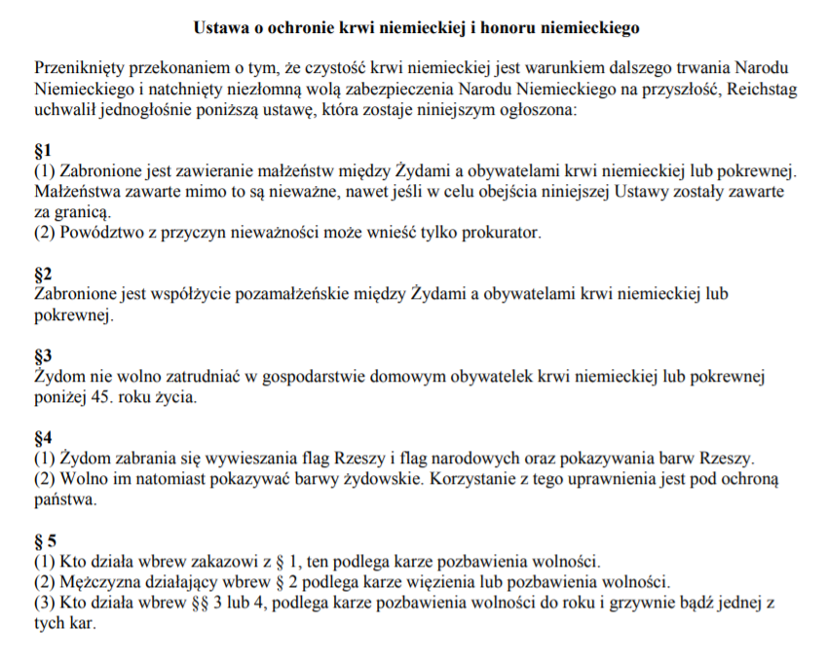
Źródło: http://dydaktykahistorii.uni.lodz.pl/konspekty/przybysz_6.pdf - dostęp z dnia 30.10.2020

Materiał źródłowy 4

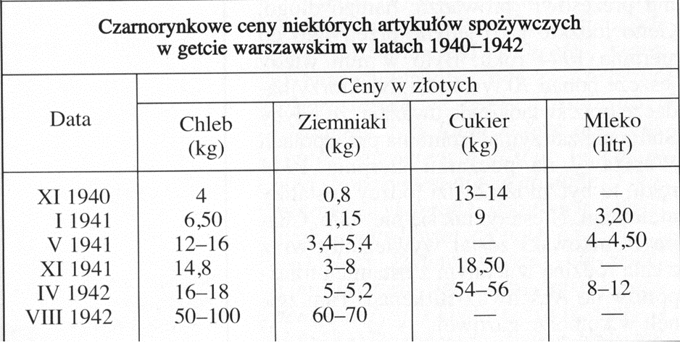

Źródło: http://oipc.pl/pliki/CENA%20ODWAGI_Szuchta.pdf - dostęp z dnia 30.10.2020

Materiał źródłowy 5
Klęska Luftwaffe w Bitwie o Anglię w 1940 roku zmieniła plany Hitlera. Zamierzał otworzyć on drugi front na wschodzie atakując Związek Radziecki. Droga do Londynu, miała wieść przez Moskwę. Atak ten opóźniony został przez porażki Włochów na Bałkanach, co zmusiło Wermacht do wiosennej kampanii przeciwko Jugosławii i Grecji. Po ich pokonaniu siły niemieckie skoncentrowały się na wschodnich granicach i 22 czerwca 1941 rozpoczęły operację Barbarossa, atakującą Związek Radziecki. Front szybko przesuwał się na wschód, a na nowo zdobytych terenach zamieszkiwała liczna ludność żydowska... dziesiątki tysięcy ich zostało zamordowanych przez specjalne Einsatzgruppen w Babim Jarze pod Kijowem oraz podwileńskich Ponarach.
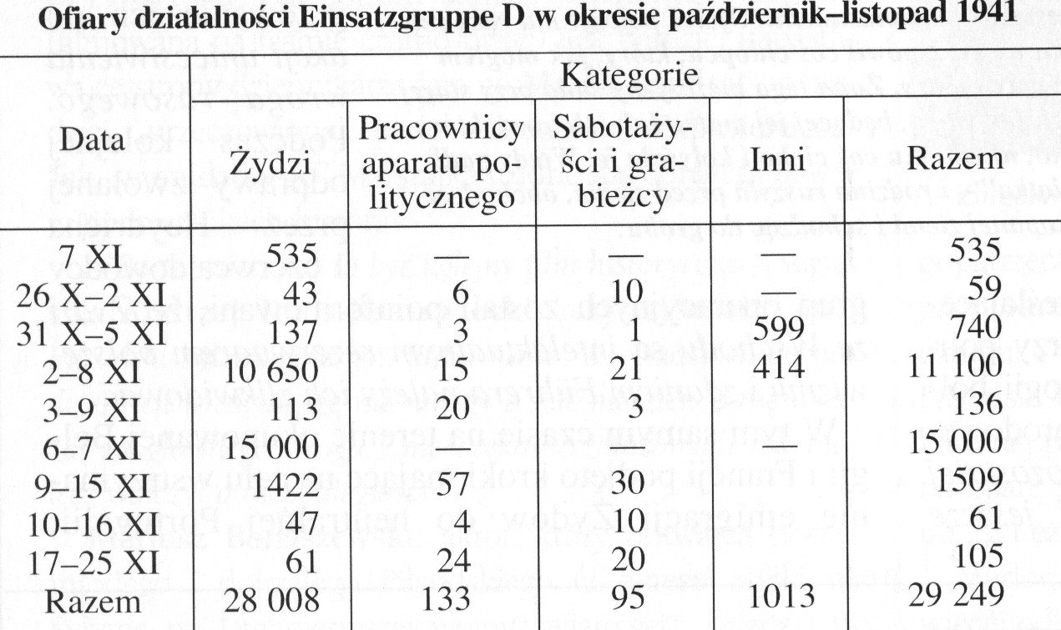

Źródło: Böhler, Mallmann, Matthäus, Einsatzgruppen w Polsce, Ziegler-Brodnicka (tłum.), Warszawa: Bellona, 2009

Materiał źródłowy 6
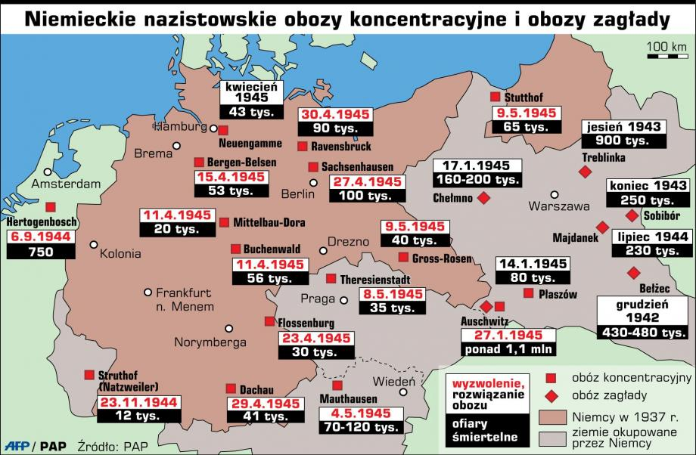
Źródło: https://dzieje.pl/aktualnosci/historycy-bylo-ponad-16-tys-niemieckich-obozow-koncentracyjnych - dostęp z dnia 30.10.2020

Materiał źródłowy 7
W Getcie Warszawskim działał ruch oporu zorganizowany na szczeblu cywilnym i wojskowym. Działania tego pierwszego polegały na organizowaniu żywności, pomocy lekarskiej, organizowania i wydawania prasy podziemnej, utrzymywania kontaktów z innymi gettami oraz częścią miasta znajdującą się za murem, organizowanie tajnego nauczania i życia kulturalnego oraz organizacja archiwów dokumentujących zbrodnie na narodzie żydowskim. Żydowska Organizacja Bojowa oraz Żydowski Związek Wojskowy skupiały kilkuset członków, głównie młodzież dążącą do walki zbrojnej, która organizowała broń i amunicję. Masowe wywożenie Żydów z getta, które rozpoczęło się końcem lipca 1942 roku i trwało z przerwami do stycznia 1943, stało się przyczyną do podjęcia decyzji o wybuchu powstania w getcie warszawskim. 19 kwietnia 1943 roku kiedy oddziały niemieckie weszły na teren getta w celu likwidacji go, zostały ostrzelane przez oddziały ŻOB i ŻZW. Na czele powstania stali Mordechaj Anielewicz, a po jego samobójstwie Marek Edelman. Wobec skutecznego oporu Niemcy przeszli do taktyki spalonej ziemi i brutalnego tłumienia powstania, które upadło dopiero 16 maja. Symbolem Powstania w Getcie Warszawskim jest żółty żonkil, samo powstanie upamiętniane jest przez liczne pomniki i tablice, a ze względu przez swój symboliczny wymiar, uznawane jest przez Żydów za jedna z najważniejszych wydarzeń w ich historii.
Przykłady ratowania Żydów przez Polaków oraz raportowaniu o holokauście:
Raporty Karskiego to szereg dokumentów sporządzanych przez Jana Karskiego, prawnika, dyplomatę, historyka oraz kuriera i emisariusza władz Polskiego Państwa Podziemnego. Tworzone od 1940 do 1943 roku opisywały min. sytuację Żydów pod okupacją niemiecką i sowiecką, ograniczenie swobód ludności żydowskiej na obszarach wcielonych do Rzeszy, stosunek ludności polskiej do żydowskiej, przebieg izolacji Żydów od pozostałej części społeczeństwa, warunki panujące w getcie Warszawskim oraz początki ludobójstwa na ludności żydowskiej. Przebrany za niemieckiego żołnierza dostał się do przejściowego obozu dla Żydów w Izbicy. Przekazane zostały przez Karskiego Rządowi Polskiemu w Londynie, które je upowszechnił. Obok raportów Pileckiego są one jednymi z pierwszych, które informowały opinię publiczną o holokauście.
Raporty Pileckiego to zbiór relacji rtm. Witolda Pileckiego, który aby je sporządzić, zgłosił się jako "ochotnik do Auschwitz, dając złapać się podczas jeden z warszawskich łapanek, pod przybranym nazwiskiem Tomasza Serafińskiego. W obozie został oznaczony numerem 4859. Przez prawie trzy lata pracy w obozie, organizowaniu siatki konspiracyjnej - Związku Organizacji Wojskowej oraz zbieraniu informacji zdecydował uciec z obozu. Miało to miejsce na Wielkanoc 1943 roku, w nocy z 26 na 27 kwietnia. Po ucieczce z obozu Pilecki przebywał 3,5 miesiąca w Koryznówce gdzie tworzył swój raport. Był on pisany skrótowo, zawierał najczęściej suche fakty dotyczące wydarzeń dziejących się w obozie. Zbrodni dokonywanych przez Niemców, okropnych warunków w jakich przebywali więźniowie, zawiązywanej siatki konspiracyjnej. Raport ten, obok wcześniej wysyłanych meldunków z obozu przez Pileckiego oraz raportów Karskiego , jest jednym z pierwszych świadectw o Holokauście. Pilecki ostateczną wersję raportu sporządził kilka lat później we Włoszech, gdzie przebywał po uwolnieniu z niemieckiego obozu w Murnau, do którego dostał się po upadku Powstania Warszawskiego. Relacja w nim zawarta była podsumowaniem poprzednich raportów, meldunków oraz działalności Pileckiego w Auschwitz. Witold spisując ten raport dołączył do niego własne komentarze oraz refleksje, dzięki czemu stał on się bardziej literacki. Do dziś jednak nie został rozszyfrowany kod, w jakim tworzył siatkę konspiracyjną Pilecki. Nie są znane nazwiska wszystkich osób do niej należących.Pilecki przekazał raport generałowi Tadeuszowi Pełczyńskiemu, poczym powrócił do kraju kontynuować walkę, tym razem z sowieckim okupantem.
Rada Pomocy Żydom przy Delegaturze Rządu RP na Kraj była podziemną organizacją, która niosła pomoc Żydom. Działała pod kryptonimem konspiracyjnym "Żegota". Do jej celów należało min.: legalizowanie osób żydowskiego pochodzenia jako chrześcijan poprzez tworzenie metryczki chrztu, pomoc w zorganizowaniu mieszkania, przerzutu i wywózki Żydów za granicę. Pomoc lekarską oraz opiekę i ukrywanie żydowskich dzieci. To właśnie w ramach tej organizacji działała Irena Sendlerowa, która pomogła bezpiecznie rozlokować blisko 2500 żydowskich dzieci wyciągniętych z warszawskiego getta w rodzinach zastępczych lub różnych domach opieki. W tej działalności wspierały ją różne zgromadzenia wspólnot zakonnych - marianie i urszulanki.
Rodzina Ulmów ze wsi Markowa pod Łańcutem za ukrywanie dwóch żydowskich rodzin została zamordowana przez Niemców. O fakcie ukrywania Żydów Niemcy dowiedzieli się poprzez donos funkcjonariusza granatowej policji. Nocą 24 marca 1944 grupa niemieckich żandarmów, przy asyście granatowej policji wtargnęła na gospodarstwo Ulmów i zamordowała ukrywane żydowskie rodziny. Następnie Niemcy rozstrzelali Józefa i Wiktorię Ulmów na oczach ich sześciorga dzieci, po czym na nich również dokonała egzekucji. Matka - Wiktoria w momencie śmierci była w stanie zaawansowanej ciąży. Najstarsza córka Stanisława miała 8 lat, najmłodsza Maria półtora roku.
Źródło: opracowanie własne

Materiał źródłowy 8
Po wojnie takie postawy nie pozostały bez echa w nowopowstałym państwie Izrael, w 1963 roku Kneset ( izraelski parlament) ustanowił medal " Sprawiedliwy wśród Narodów Świata" przyznawane osobom, rodzinom, instytucją ratujących Żydów podczas drugiej wojny światowej. Kandydat do tego wyróżnienie nie może być Żydem, a pomoc którą niósł musiała być bezinteresowna, z narażeniem życia lub wolności. Jego nominacja powstaje na wniosek osoby uratowanej lub jej rodziny. Odznaczenie przyznaje Instytut Pamięci Męczenników i Bohaterów Holokaustu Jad Waszem. Uhonorowany poza medalem i dyplomem mógł kiedyś zasadzić drzewko w Ogrodzie Sprawiedliwych ( obecnie nie praktykowane z powodu braku miejsca), a jego nazwisko umieszczane było na Murze Honorowym w tymże ogrodzie. Do stycznia 2019 roku medal ten otrzymało 27 363 osoby, największą grupę z nich stanowią Polacy, aż 6992 uhonorowanych.
Źródło: Names of Righteous by Country. W: Yad Vashem [on-line]. yadvashem.org. [dostęp 2019-07-09].

Karta pracy 1
Oceń prawdziwość zdań, omów je:
1. Największa mniejszość żydowska przed drugą wojną światową żyła na terenie Polski i liczyła 6 milionów ludzi. | P | F
2. Żydzi zmuszeni byli w całej Europie do noszenia na ramieniu gwiazdy Dawida, aby odróżniać się od pozostałej ludności. | P | F
3. W miejscach skupisk ludności żydowskiej zakładano specjalne, wydzielone dla nich dzielnice - getta. | P | F
4. Getta, jako odizolowana część miasta przeznaczona dla mniejszości narodowej, etnicznej bądź religijnej do dziś funkcjonują w różnych krajach i miastach na całym świecie. | P | F
5. Rozporządzenie generalnego gubernatora Hansa Franka nadawało karę śmierci na osoby pomagające ludności żydowskiej w całej Europie. | P | F
6. Propaganda hitlerowska rozpowszechniała opinię, że Żydzi nie lubią i nie chcą pracować. Koncentracja i izolacja w gettach traktowana była jako działanie wychowawcze, polegające na zmuszaniu ich do pracy i karności. | P | F
7. Przed wchodzeniem na teren getta przestrzegały tablice z napisem w języku polskim i niemieckim: Obszar zagrożony tyfusem. Dozwolony tylko przejazd. | P | F
8. W gettach toczyło się życie kulturalne, wystawiane były sztuki teatralne, muzycy występowali na ulicy lub w lokalach. Powstawała prasa, działały organizacje młodzieżowe | P | F

Karta pracy 2
Dopasuj definicje do pojęć:
- Holokaust, Szoah
- Pojarmos
- Einsatzgruppen
- Getto
- specjalne grupy operacyjne hitlerowskiej policji bezpieczeństwa i służb bezpieczeństwa.
- Odizolowana część miasta przeznaczona dla mniejszości narodowej lub etnicznej. Podczas drugiej wojny światowej tworzono je najczęściej dla ludności żydowskiej.
- eksterminacja Romów i Sinti przez III Rzeszę.
- zagłada Żydów podczas drugiej wojny światowej.

Karta pracy 3
Dopisz nazwę postaci do podanych opisów:

Karta pracy 4
Uzupełnij podane teksty, a następnie umieść je chronologicznie na osi czasu:
- 22 czerwca _____ roku rozpoczęła się ________operacja _____________ - był to atak III Rzeszy na Związek Radziecki.
- Pierwsze getta na ziemiach polskich Niemcy zaczęli zakładać już jesienią 1939 roku. Największe z nich powstało w __________ z rozkazu generalnego gubernatora Fischera 2 października ______ roku.
- 19 kwietnia _____ roku wybuchło, jak miało się później okazać, jedno z dwóch powstań w okupowanej Warszawie. Terenem prowadzenia walk stało się _____ __________.
- 27 stycznia _____ roku oddziały ________ __________ wyzwoliły więźniów KL Auschwitz - Birkenau.
- Konferencja w _________ zapoczątkowała akcję masowej likwidacji gett i mieszkających w nich Żydów. Mimo że nie pozostały z niej żadne dokumenty poświadczające co było tematem rozmów, możemy się domyślać, że omawiana był plan ___________ _____________ ______________ ______________.
- ____________ _____ ________ __________ to medal przyznawany ludziom lub organizacją ratujących Żydów podczas II wojny światowej.

- Mordy w _________ ________ niedaleko Kijowa oraz w __________ pod Wilnem, były jednymi z pierwszych masowych aktów ludobójstwa przeciwko narodowi żydowskiemu dokonanym przez Niemców.
- W nocy z 26 na 27 kwietnia _____ roku wraz z dwoma towarzyszami _________ __________ ( Witold Pilecki) uciekł z Auschwitz.

Karta pracy 5
Podpisz załączone fotografie:

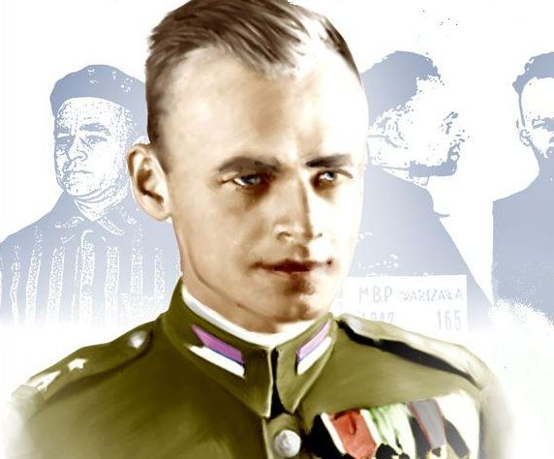
(______________)
Źródło: https://bliskopolski.pl/ludzie/witold-pilecki/ - dostęp z dnia 30.10.2020

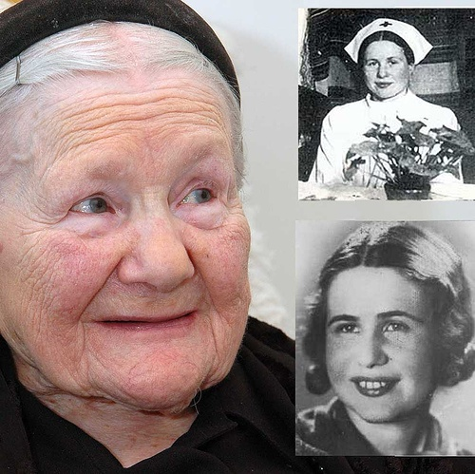
(_______________)
Źródło: http://nagrodairenysendlerowej.pl/o-irenie-sendlerowej - dostęp z dnia 30.10.2020

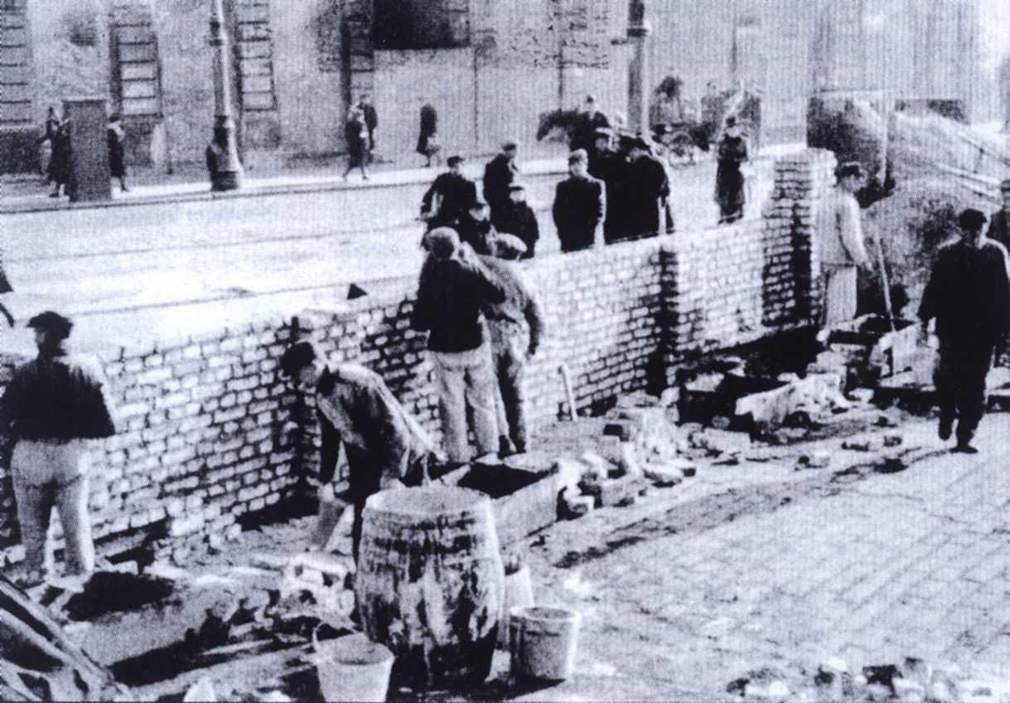
(______________)
Źródło: https://warszawa.wyborcza.pl/warszawa/1,34862,19194773,getto-warszawskie-75-lat-temu-niemcy-zamkneli-bramy-do-getta.html - dostęp z dnia 30.10.2020

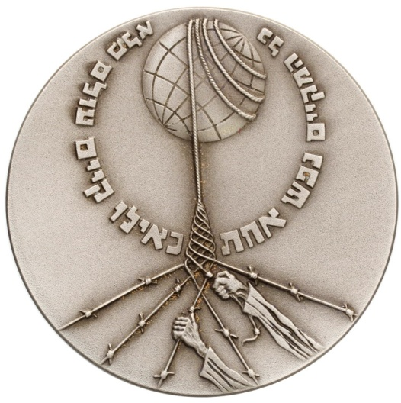
________________
Źródło: https://www.jhi.pl/blog/2018-03-06-europejski-dzien-pamieci-o-sprawiedliwych - dostęp z dnia 30.10.2020

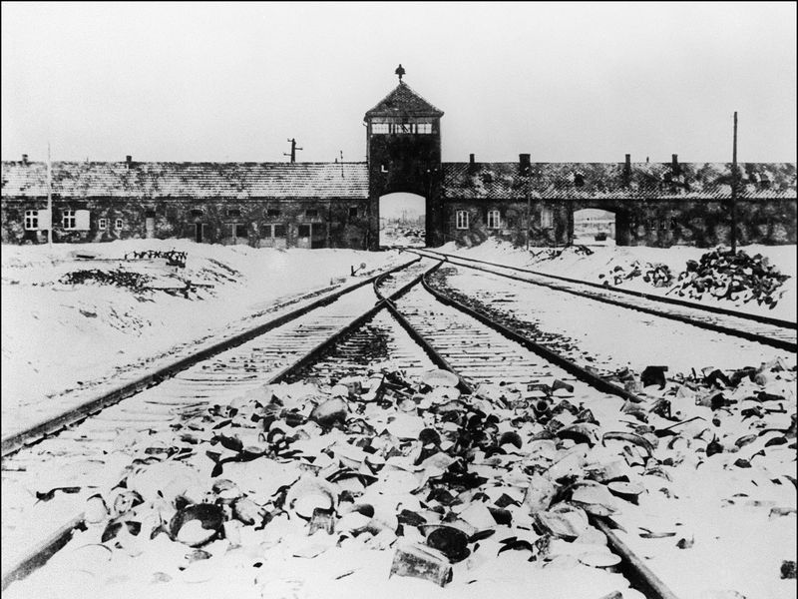

(_______________)

Źródło: https://opinie.wp.pl/auschwitz-birkenau-6148381152360577c - dostęp z dnia 30.10.2020

